ANEXO 4
GRÁFICOS

UBICACIÓN DE LA OBRA
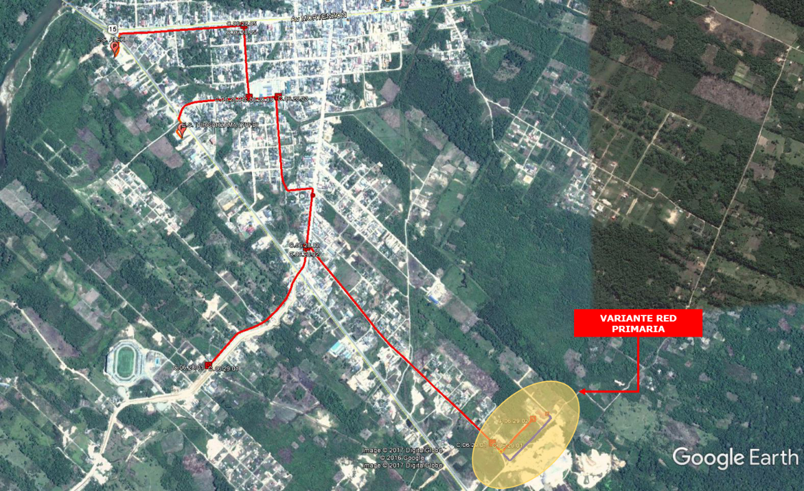

Red Primaria
Sistema Ivirgarzama

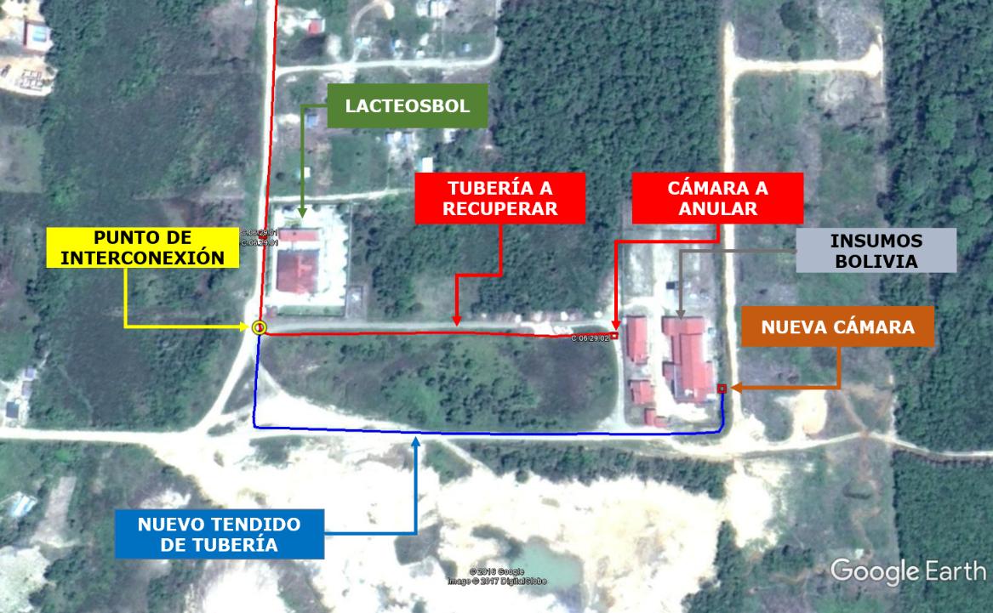

Red Primaria
VARIANTE RED PRIMARIA SISTEMA IVIRGARZAMA

TIPO DE CÁMARA
CÁMARA TIPO
LARGO [m] | 1,58 | ANCHO [m] | 1,36
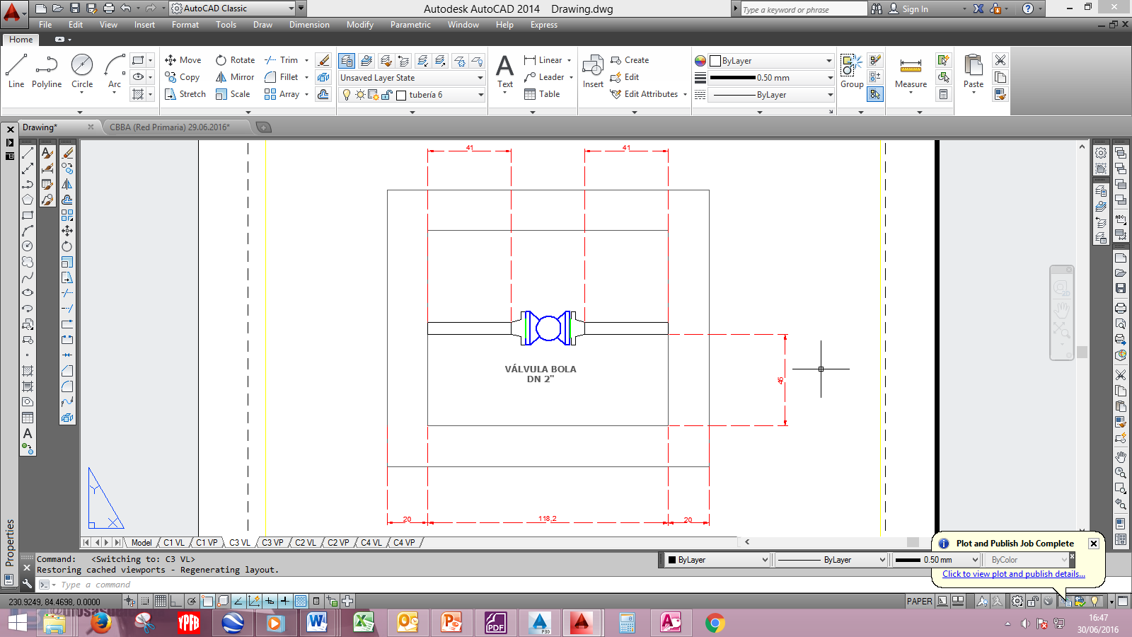 |  | 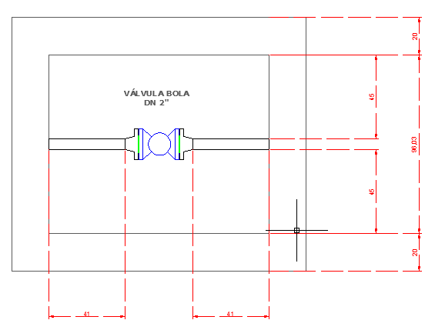
VISTA LATERAL |  | VISTA DE PLANTA
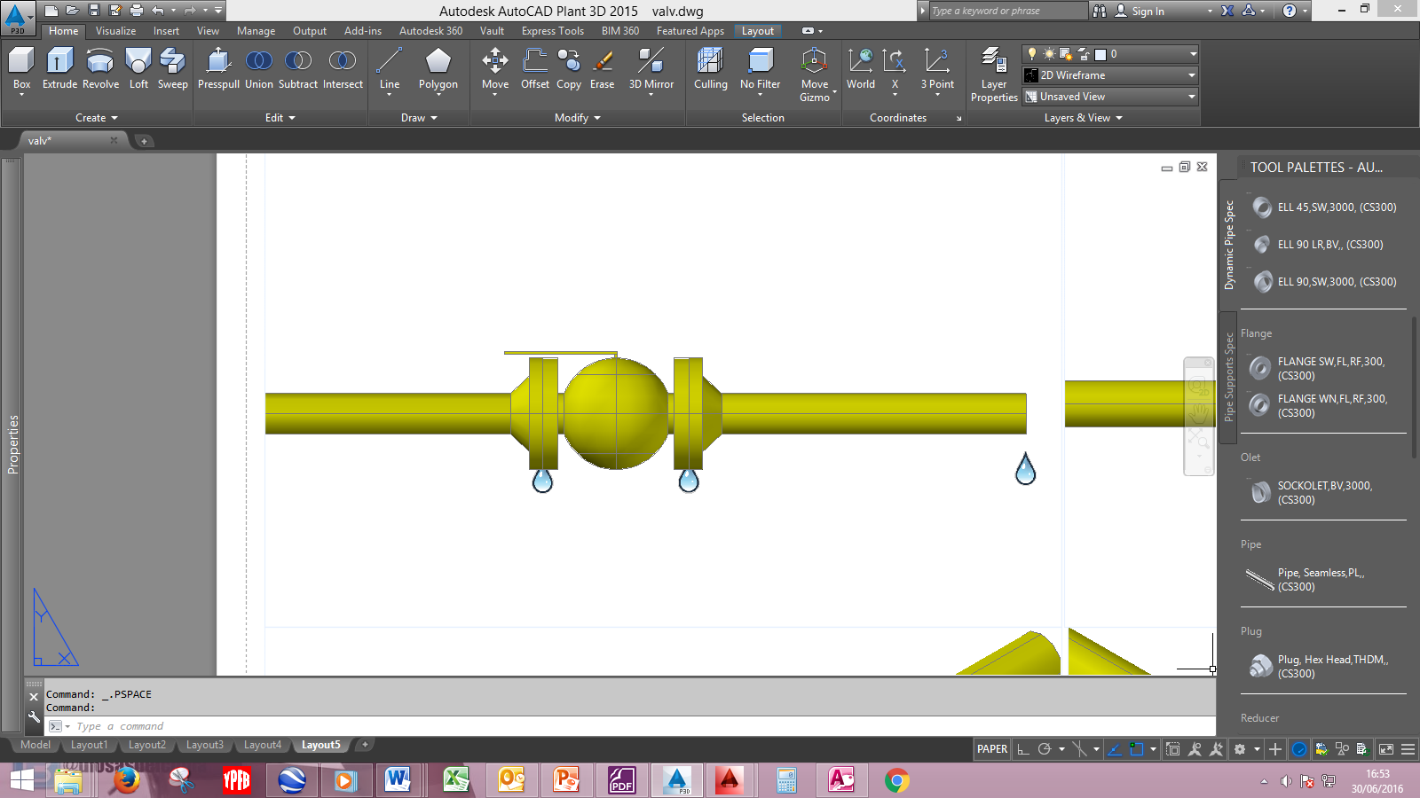 |  | 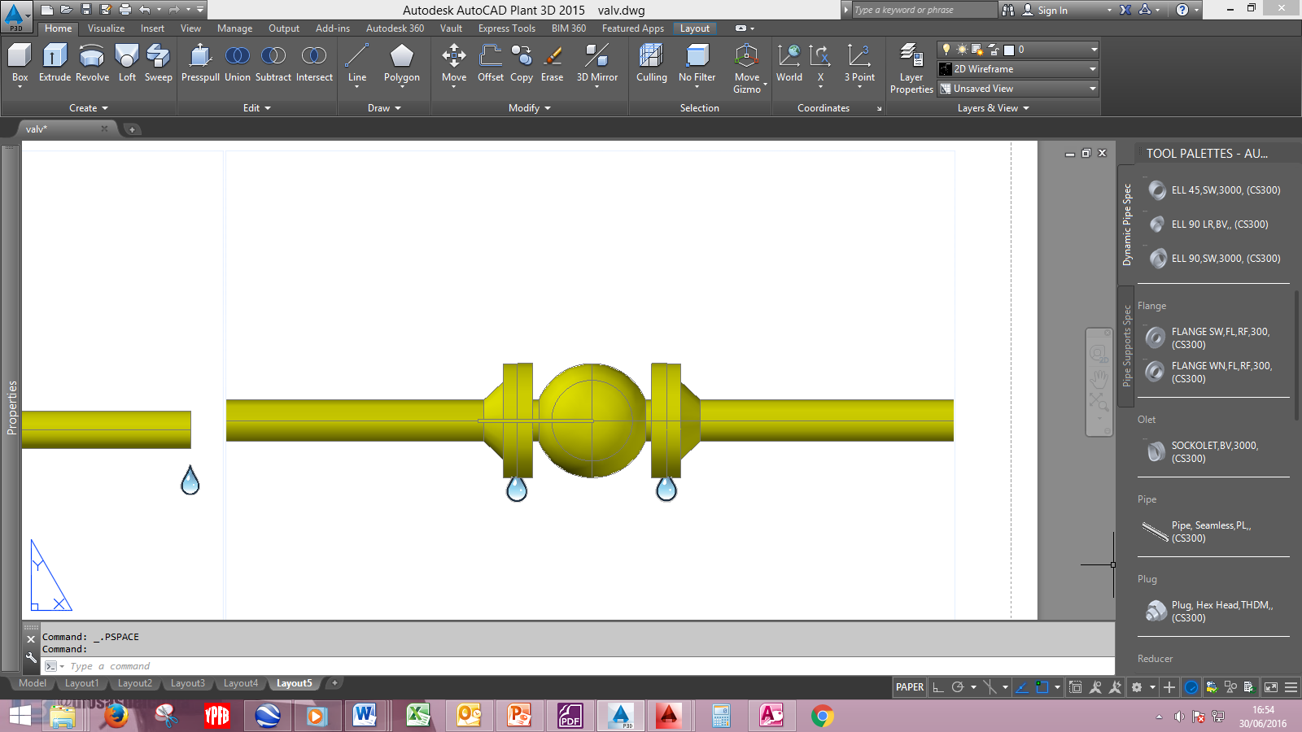
VISTA LATERAL |  | VISTA DE PLANTA
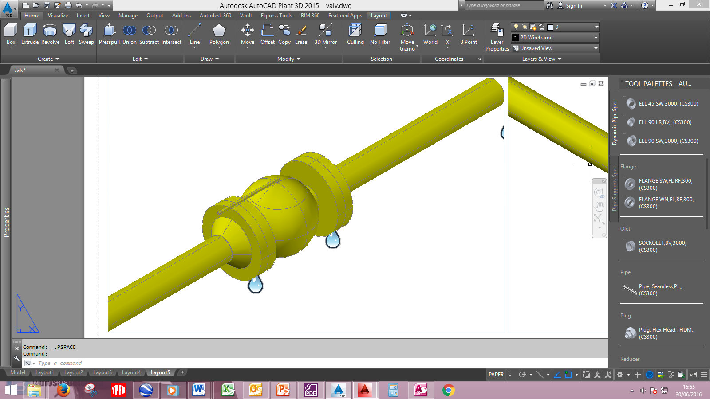 |  | 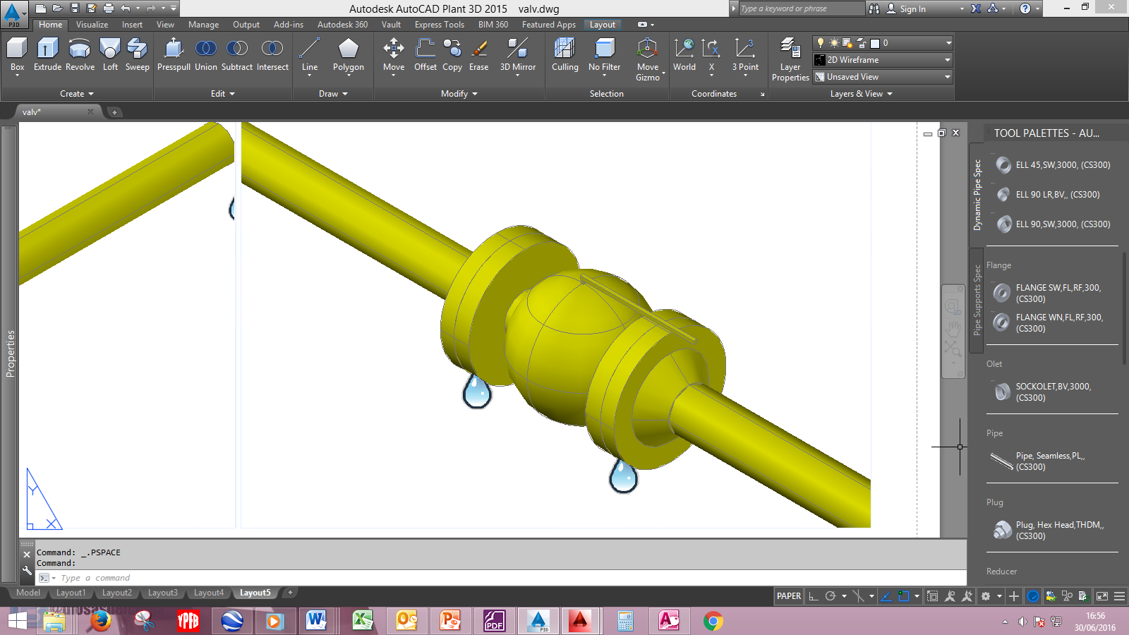
VISTA ISOMÉTRICA |  | VISTA ISOMÉTRICA
.

CONSTRUCCIÓN DE CÁMARAS
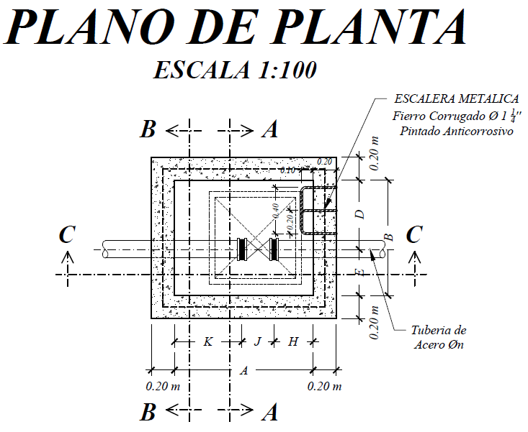  ESCALERA METÁLICA  Fierro Macizo φ 1 ¼”  Pintado Anticorrosivo | 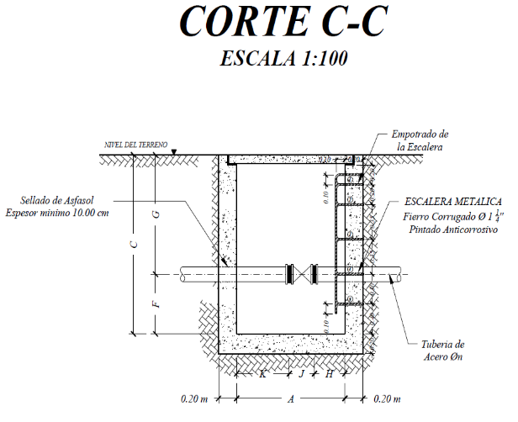  ESCALERA METÁLICA  Fierro Macizo φ 1 ¼”  Pintado Anticorrosivo
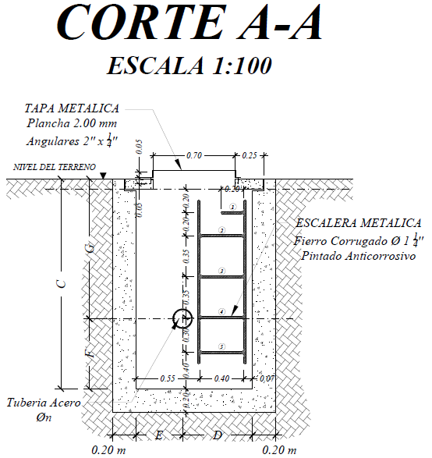  ESCALERA METÁLICA  Fierro Macizo φ 1 ¼”  Pintado Anticorrosivo | 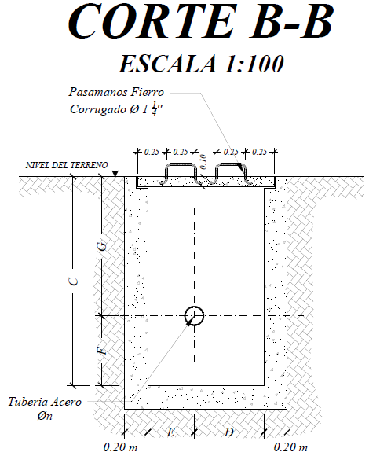
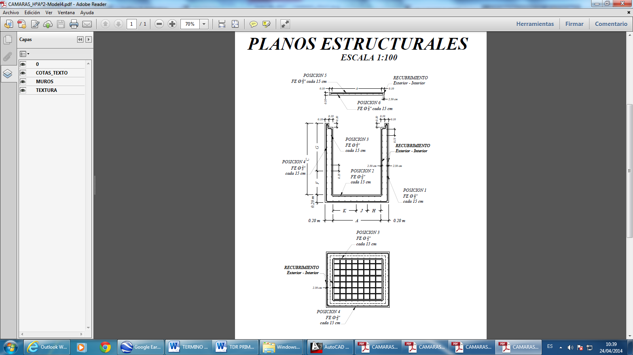 | 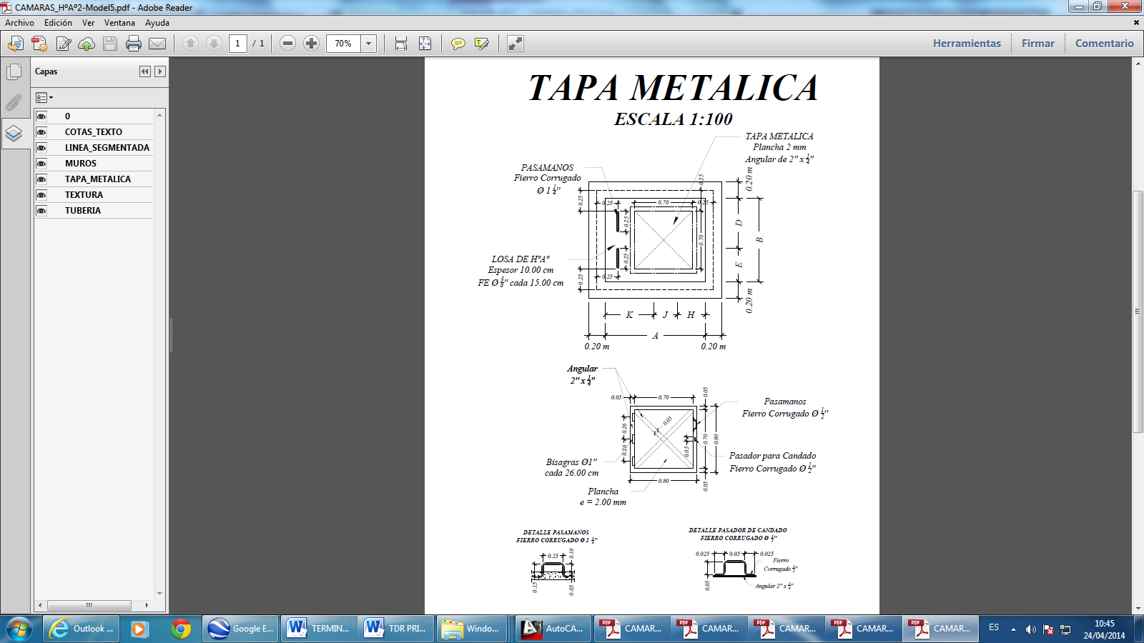
DIMENSIONES INTERNAS (mm)
DIMENSIONES | TIPO 1 | TIPO 2 |  | TIPO 3
A | 1410 | 2066 |  | 1180
B | 1100 | 1600 |  | 960
C | DEPENDIENDO DE LA PROFUNDIDAD DEL TUBO
D | DE ACUERDO AL GRAFICO DE CADA CÁMARA
E | DE ACUERDO AL GRAFICO DE CADA CÁMARA
F | 600 | 600 |  | 600
G | DEPENDIENDO DE LA PROFUNDIDAD DEL TUBO
H | DE ACUERDO AL GRÁFICO DE CADA CÁMARA
 | 283 |  | 216 |  | 283
K | DE ACUERDO AL GRÁFICO DE CADA CÁMARA
.

MONTAJE E INSTALACIÓN DE BRIDAS
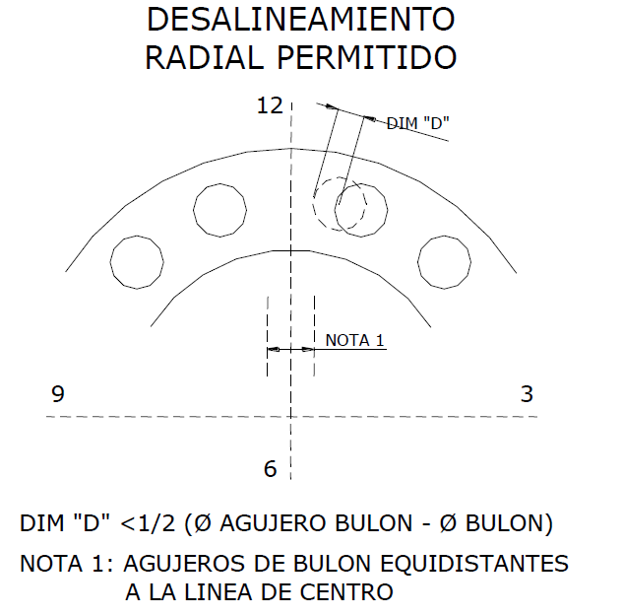 | 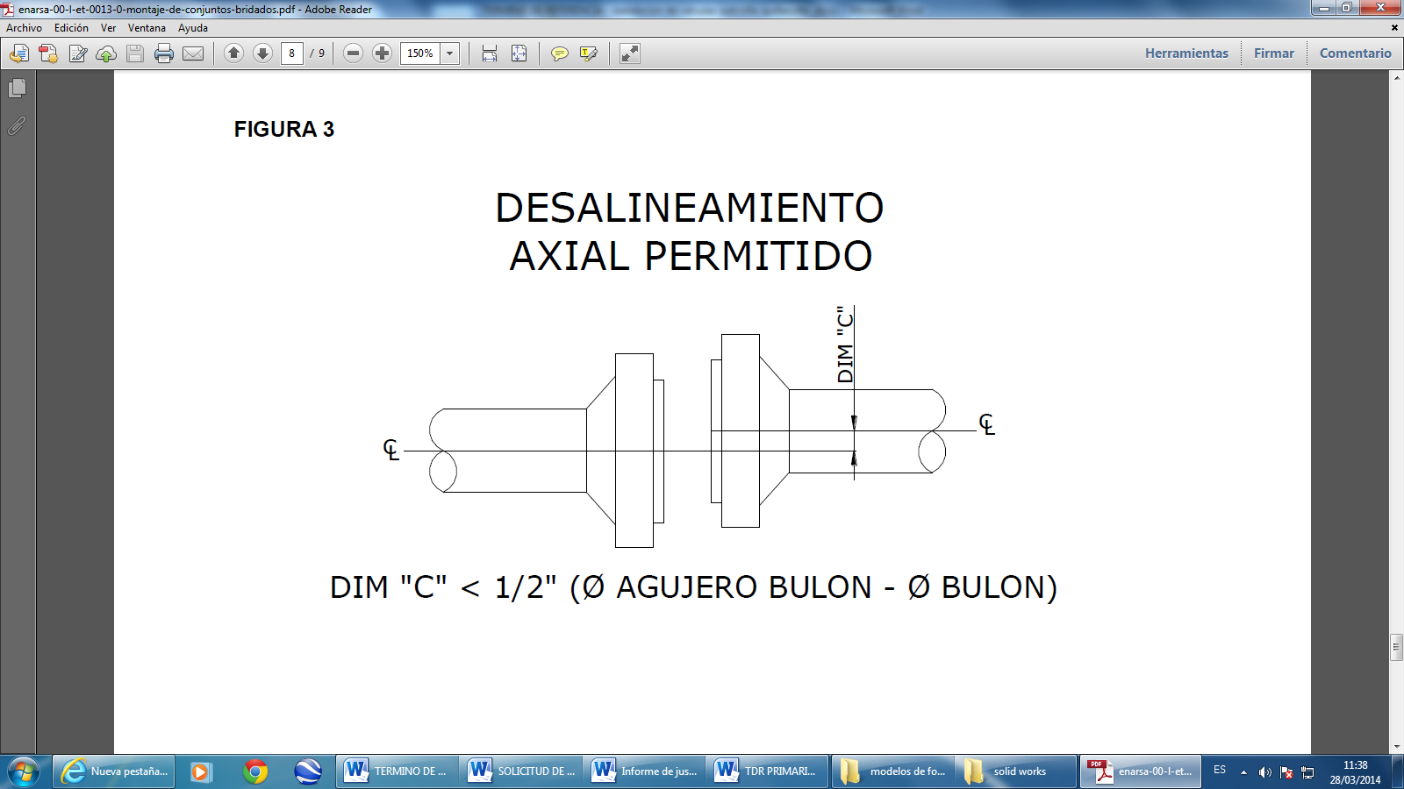
Máximo desalineamiento radial permitido | Máximo desalineamiento axial permitido
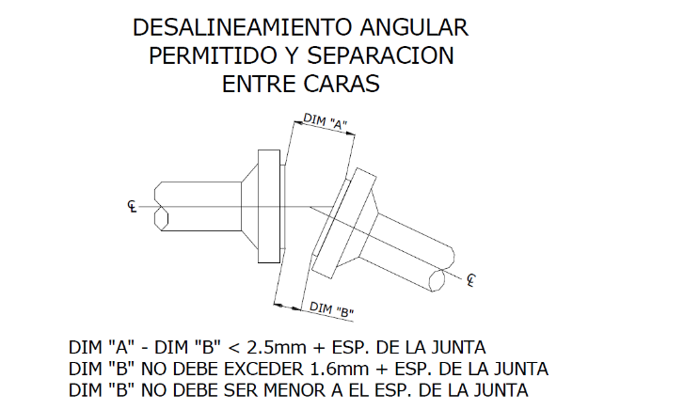 | 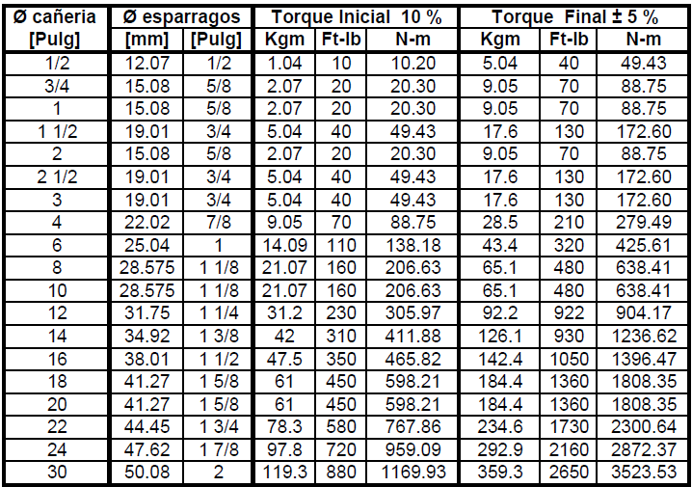
Máximo desalineamiento angular permitido y separación entre caras | Torque máximo aplicado a empaquetaduras metálicas espiraladas

PERFIL DE ZANJA
.

